***Урок***

***Тема: «Теплопроводность»***

**Виды теплообмена: теплопроводность, конвекция, излучение**

**Цели:**

* повторить способы изменения внутренней энергии;
* актуализировать личностный смысл учащихся к изучению темы;
* способствовать развитию умения сопоставлять факты;
* создавать условия для повышения интереса к изучаемому материалу;
* развивать исследовательские и творческие навыки;
* помочь учащимся осмыслить практическую значимость, полезность приобретаемых знаний и умений;
* создать условия для развития навыков общения и совместной деятельности.

**Демонстрации:**

* №1. Перемещение тепла по металлическому стержню
* №2. Перемещение тепла по стержням из разных металлов
* №3. Шевеление бумаги электрического султана над включенной плиткой
* №4. Нагревание марганца в колбе с водой
* №5. Естественная и вынужденная конвекции
* №6. Взаимодействие источника излучения с теплоприемником.

**Ход урока**

**1. Организационный момент.**

**Цель  урока**- познакомиться с видами теплообмена и объяснить их на основе молекулярно-кинетической теории(знаний о внутреннем строении вещества) и применить полученные знания на практике.

**2. Проверка домашнего задания**(фронтальный опрос).

**3. Изучение нового материала.**

Сегодня на уроке мы познакомимся с тремя видами теплообмена.

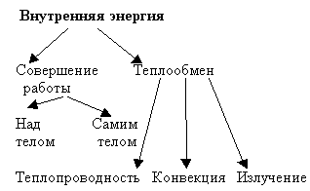

**Учитель:**(дает нескольким учащимся попробовать на ощупь ножницы и карандаш).

Они имеют одинаковую температуру, т.к. давно находятся в классе.

Почему на ощупь ножницы холоднее, чем карандаш?

- Почему красиво оформленные радиаторы отопления не помещают в комнате у потолка?

**-** Почему в жаркий солнечный летний день мы надеваем легкую, и светлую одежду, закрываем голову светлой шляпой, панамой и т.д.?

**-** Чтобы ответить правильно на эти и другие интересные вопросы обратимся к опытам. В тетради запишите первый вид теплообмена. Обратите внимание на план изучения видов теплообмена, который находится на экране.

**Теплопроводность.**

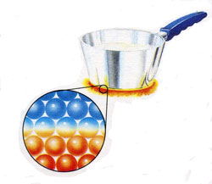

*Демонстрация опыта №1:*стальной стержень со спичками на пластилине нагреваем с одного конца.

**Учитель:**Что будет происходить? Как передается тепло? Меняется форма стержня?

Происходит бурное обсуждение этих вопросов и в результате учащиеся сами дают определение теплопроводности, записывают в тетрадь.

Теплопроводность - это вид теплообмена, при котором энергия передается частицами, имеющими большую энергию, частицам, имеющим меньшую энергию ( от нагретой части тела к холодной).

**Учитель:** Далее выясняем, как она происходит? (Учитель привлекает учащихся к выяснению этого вопроса с точки зрения внутреннего строения тел. Результат обсуждения: частицы передают энергию в результате теплового движения и взаимодействия частиц (записывается учащимися в тетрадь).

*Демонстрация опыта № 2:* нагреваем 2 стержня: стальной и медный одновременно.

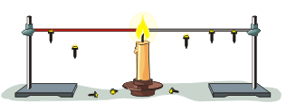

**Учитель:**Вещества разные. Одинаково ли они передают тепло? В процессе опыта они видят, что медь нагревается быстрее, чем железо. Результат этих двух опытов позволяет вместе сформулировать особенности этого вида теплообмена, с записью в тетрадь.

**Особенности:**

1) само вещество не переносится;

2) разные вещества имеют разную теплопроводность

(у металлов – хорошая; у жидкостей – мала; у газов – почти нет)

**Учитель:**Давайте ответим на вопрос, прозвучавший в начале урока. Почему на ощупь ножницы холоднее, чем карандаш?

Идет обсуждение вопроса и делается вывод.

**Ученик:**теплопроводность металла больше, он быстрее забирает тепло от руки, поэтому мы ощущаем прохладу.

**Учитель:** А где на практике используются полученные нами знания? Найдите ответ на стр.13.

Выясняется практическое применение веществ с разной теплопроводностью.

Учащиеся осмысливают практическую значимость, полезность приобретаемых знаний.

**Учитель:** записываем второй вид теплообмена.

**2. Конвекция.**

*Демонстрация опыта №3:* включенная электрическая плитка, сверху к которой подносят электрический султан.

**Учитель:** Почему бумага шевелится? В результате обсуждения – вывод: нагретый воздух поднимается вверх (всплывает по закону Архимеда) и шевелит бумагу.

*Демонстрация опыта №4:*колба с водой и крупинкой марганца нагревается снизу.

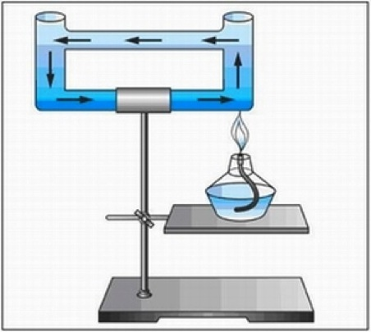

**Учитель:**Что наблюдаем? Учащиеся четко видят, что нагретые подкрашенные слои жидкости поднимаются вверх, и их место занимают холодные. Так что же такое конвекция?

**Ученик:**Конвекция – это вид теплообмена, при котором тепло переносится самими струями газа или жидкости.

**Учитель:** запишите в тетрадь.

*Демонстрация опыта №5:*одна колба с водой и крупинкой марганца нагревается сама, а другая нагревается и постепенно перемешивается.

**Учитель:** Чем они отличаются? В обоих происходит конвекция. Так чем? В результате обсуждения делается вывод, записывается в тетрадь.

**Ученик:**их 2 вида: естественная и вынужденная.

**Учитель:**Какие особенности вы увидели?

**Ученик:**

1) само вещество переносится;

2) существует только в жидкостях и газах, ее нет в твердых телах,

3) чтобы она происходила, нагревать нужно снизу.

**Учитель:**Запишите особенности в тетрадь. Мы с вами подошли к ответу на второй вопрос: “Почему красиво оформленные радиаторы отопления не помещают в комнате у потолка?”

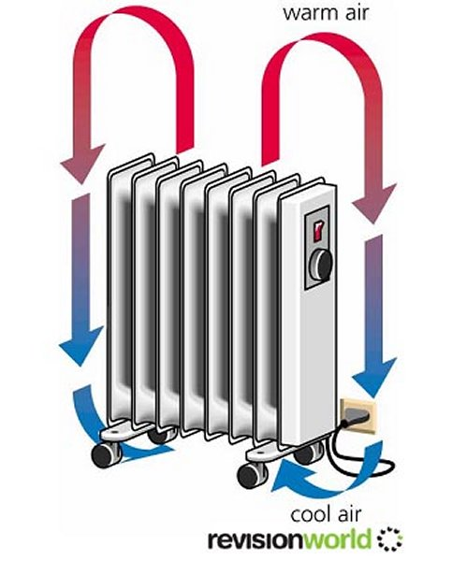

**Ученик:**Нагревание воздуха в комнате происходит в результате конвекции, а чтобы она происходила, нагревать нужно снизу, значит, радиаторы отопления должны быть внизу, под окном, т.е. в самом холодном месте комнаты.

*Демонстрация опыта №6:*включенная электрическая плитка, к которой сбоку подносится теплоприемник, соединенный с жидкостным манометром.

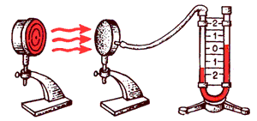

**Учитель:** Что наблюдаем? Почему изменился уровень воды в манометре?

**Ученик:** Воздух в теплоприемнике нагрелся, расширился, в этом колене манометра жидкость опустилась, а в другом поднялась.

**Учитель:**Каким способом нагрелся воздух в теплоприемнике? Есть здесь теплопроводность? Конвекция?

**Ученик:**Теплопроводности нет, т.к. между ним и плиткой есть воздух, а у него очень маленькая теплопроводность. Конвекции тоже нет, т.к. теплоприемник не над плиткой, а рядом с ней.

**Учитель:** Это действительно новый вид теплообмена- излучение (лучистый теплообмен).

Примером являются солнечные лучи и тепловые лучи, испускаемые нагретыми телами. Записали в тетрадь третий вид теплообмена.

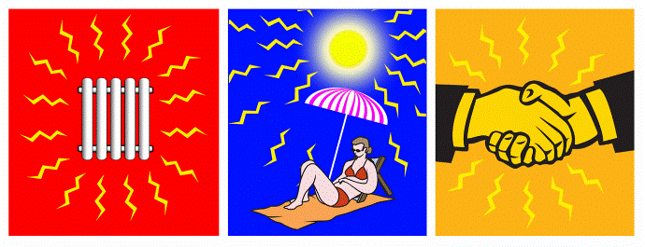

***Излучение*** - это теплообмен, при котором энергия переносится   электромагнитными лучами.

Особенности:

1) излучают все нагретые тела (твердые, жидкие, газообразные),

2) происходит в вакууме,

3) зависит от цвета поверхностей (темная поверхность лучше излучает и поглощает тепло, светлая- наоборот).

Теперь мы с вами можем ответить на вопрос, поставленный в начале урока:

“Почему в жаркий солнечный летний день мы надеваем легкую и светлую одежду, закрываем голову светлой шляпой, панамой и т.д.?”

Идет обсуждение вопроса и делается вывод.

**Ученик:** Одежда светлого цвета меньше нагревается в жаркий солнечный летний день, и нам не так жарко.

**Учитель:**А где на практике используются полученные нами знания? Найдите ответ на стр.17, последний абзац и далее.

Выясняется практическое применение веществ с разной теплопроводностью.

Учащиеся осмысливают практическую значимость, полезность приобретаемых знаний.

**3. Домашнее задание.**

П.4-6 читать, тетрадь учить, №956, 960.970 из сборника задач В.И. Лукашика, Е.В. Ивановой.

Желающие ученики могут подготовить к следующему уроку небольшие сообщения о применении теплообмена в природе и технике (“Виды теплопередач в быту, в авиации, в сельском хозяйстве” и др.); №979 из сборника задач В.И. Лукашика, Е.В. Ивановой.

**4. Закрепление изученного материала.**

**Учитель:**Закрепление изученного материала (упражнение 1(1) , 2(1), 3(1) по учебнику А.В Перышкина).

Подведение итогов работы на уроке:

* Все ли было на уроке понятно?
* Было ли на уроке интересно?
* Усвоена ли тема урока?

**При создании конспекта использованы источники информации:**

1. Учебник «Физика 8 класс», А.В. Перышкин
2. Учебник «Физика», Кабардин
3. Методические разработки для учителей физики «физика 8 класс», Шевцов
4. http://festival.1september.ru/